Министерство науки и высшего образования Российской Федерации Федеральное государственное бюджетное образовательное учреждение высшего образования
«Новгородский государственный университет имени
Ярослава Мудрого»
ПОЛИТЕХНИЧЕСКИЙ ИНСТИТУТ
ПОЛИТЕХНИЧЕСКИЙ КОЛЛЕДЖ

Утверждаю:
Зам. директора по УМ и ВР

ПРОИЗВОДСТВЕННАЯ ПРАКТИКА

ПМ.02 ОСУЩЕСТВЛЕНИЕ ИНТЕГРАЦИИ
ПРОФЕССИОНАЛЬНЫХ МОДУЛЕЙ

09.02.07 Информационные системы и программирование
код и наименование специальности
ОТЧЁТ

Руководитель от организации:
/ А.С. Латышев
«30» июня 2025 г.

Руководитель от колледжа:
/ Л.Н. Цымбалюк
«30» июня 2025 г.

Выполнил:
Студент гр. 3992
/ К.А. Рыжов
«30» июня 2025 г.

Содержание
Содержание 2
Постановка задачи на практику 3
1. Инструкция по технике безопасности на рабочем месте 4
1.1. Меры безопасности перед началом работы за компьютером 4
1.2. Меры безопасности во время работы за компьютером 4
1.3. Меры безопасности после окончания работы за компьютером 4
2. Должностные обязанности специалиста 5
3. Перечень и назначение программных средств, установленных на ПК предприятия 6
4. Выполнение индивидуального задания 7
4.1. Задание на разработку 7
4.2. Спецификация программного продукта 8
4.3. Руководство пользователя 10
4.4. Тестирование 11
5. Выполнение задания от руководителя практики от предприятия 14
Заключение 15
Приложение А 16

Постановка задачи на практику
В рамках прохождения практики в образовательной организации «Школа 21» практикант был временно включён в учебный процесс, ориентированный на выполнение типовых профессиональных задач, соответствующих квалификации техника-программиста. Основной целью практики было развитие прикладных навыков программирования, отладки и тестирования программного обеспечения, а также участие в проектной деятельности.
В ходе практики планировалось:
      - закрепить знания, полученные в процессе обучения;
      - приобрести практический опыт разработки и сопровождения программ;
      - овладеть навыками работы с системами контроля версий;
- научиться взаимодействовать с командами и выполнять проектные задачи в условиях ограниченного времени.
Практика предусматривала выполнение индивидуальных и командных заданий, прохождение внутренней системы проверок (exam/peer review), а также освоение методологии работы с исходным кодом, тестами и документацией.

1. Инструкция по технике безопасности на рабочем месте
Во время прохождения практики в «Школе 21» большое внимание уделялось соблюдению техники безопасности при работе за компьютером. Основной целью этих мероприятий было обеспечение безопасности и сохранение здоровья всех участников образовательного процесса.
Вводный инструктаж по технике безопасности включал следующие основные положения:

1.1. Меры безопасности перед началом работы за компьютером
- проверить исправность розеток, проводов и кабелей компьютера;
- убедиться в наличии заземления оборудования;
- убедиться, что компьютер включается и функционирует корректно.

1.2. Меры безопасности во время работы за компьютером
- прикасаться к компьютеру и системному блоку мокрыми руками;
- класть на корпус компьютера посторонние предметы;
- самостоятельно очищать системный блок от пыли и грязи, если он подключён к сети;
- продолжать работу при обнаружении неисправностей — в этом случае необходимо немедленно прекратить работу и сообщить об инциденте руководителю;
- включать и выключать компьютер из розетки без крайней необходимости, особенно во время рабочего процесса.

1.3. Меры безопасности после окончания работы за компьютером
- аккуратно отключить компьютер от электросети;
- убедиться, что оборудование полностью выключено.
Практикант был ознакомлен с данными мерами и подтвердил это через электронную систему организации.

2. Должностные обязанности специалиста
В соответствии с квалификационными требованиями к должности техника-программиста, специалист в данной сфере выполняет следующие обязанности:
- разрабатывает и отлаживает прикладные программы для обработки информации;
- участвует в проектировании и внедрении автоматизированных систем;
- составляет техническую и пользовательскую документацию;
- обеспечивает корректную работу программного обеспечения;
- взаимодействует с базами данных, формирует выходные документы;
- участвует в тестировании и сопровождении программных модулей;
- фиксирует объёмы выполненных задач и ведёт отчётность.
Также специалист должен соблюдать нормативы охраны труда, регламенты работы с техникой и действующие методические инструкции по эксплуатации вычислительных средств.

3. Перечень и назначение программных средств, установленных на ПК предприятия
В процессе прохождения практики в «Школе 21» практикант работал за персональным компьютером, оснащённым всем необходимым программным обеспечением для выполнения учебных и проектных задач. Операционная система, установленная на рабочих станциях — Linux, что отражает тенденции в индустрии к использованию свободного и надёжного программного обеспечения в разработке.
На компьютерах были установлены следующие ключевые программные средства:
- терминал (Shell) — основной инструмент взаимодействия с операционной системой, используемый для навигации по файловой системе, компиляции, запуска программ и работы с Git;
- Git и GitLab — система контроля версий и веб-сервис для совместной работы над кодом и хранения репозиториев;
- Vim, VSCode, nano — текстовые редакторы и IDE для написания, редактирования и анализа исходного кода;
- GCC — компилятор языка C, используемые для сборки программных проектов;
- браузеры — использовались как для доступа к внутренним образовательным платформам, так и для поиска информации;
- сайт контроля посещаемости, обучения и прогресса — проприетарные инструменты Школы 21, через которые фиксируются выполненные задания и отслеживается результативность работы.
Программное обеспечение подбиралось таким образом, чтобы максимально приблизить среду обучения к условиям, с которыми студент может столкнуться в реальной рабочей обстановке программиста.

4. Выполнение индивидуального задания

4.1. Задание на разработку
В рамках прохождения практики студенту было выдано индивидуальное задание, связанное с реализацией базового функционала для информационной системы по бронированию билетов в театр. Несмотря на то, что исходное описание предметной области предусматривало более широкие требования к системе, в рамках учебной практики студент сконцентрировался на выполнении упрощённого, но функционального прототипа одной из подсистем — работы с репертуаром спектаклей.
Задание включало разработку настольного приложения с использованием языка программирования C# и технологии Windows Forms. Основная задача состояла в реализации интерфейса для добавления, редактирования, удаления и отображения данных о спектаклях, хранящихся в базе данных MySQL. Программа подключалась к удалённой базе данных и обеспечивала CRUD-функциональность (создание, чтение, обновление, удаление) в отношении таблицы spectacles.
В интерфейсе были реализованы следующие компоненты:
- Поля для ввода названия спектакля, его описания и длительности;
- Таблица с отображением всех записей;
- Кнопки управления: «Добавить», «Изменить», «Удалить»;
- Механизм предварительной подстановки данных в поля ввода при выборе записи из таблицы.
Дополнительно была реализована валидация данных: программа проверяла корректность введённой информации и выводила соответствующие сообщения при ошибках (например, если длительность введена некорректно или не заполнено обязательное поле).
Таким образом, в рамках задания была успешно разработана и протестирована упрощённая подсистема, демонстрирующая основные приёмы взаимодействия с базой данных через C# и Windows Forms. Полученные навыки позволили студенту закрепить знания в области проектирования пользовательского интерфейса, работы с SQL и обработки пользовательского ввода.

4.2. Спецификация программного продукта

4.2.3 Спецификация модуля управления спектаклями
Модуль управления спектаклями реализован на языке C# в среде Microsoft Visual Studio 2022. Он предназначен для сотрудников театра и предоставляет функциональность для ведения базы данных спектаклей. Модуль позволяет выполнять операции добавления, редактирования и удаления спектаклей, а также отображать текущий список с возможностью выбора и изменения записей.

4.2.3.1 Функциональные возможности модуля
Функции модуля включают:
- отображение таблицы со списком спектаклей;
- добавление нового спектакля с указанием названия, описания и длительности;
- редактирование выделенной записи;
- удаление выбранного спектакля после подтверждения;
- обновление таблицы после выполнения операций;
- автоматическая очистка полей ввода после действий.

4.2.3.2 Взаимодействие с другими модулями
Модуль входит в состав главной формы и может использоваться в связке с модулями бронирования и формирования расписания. Информация о спектаклях может отображаться в интерфейсе бронирования и используется при выборе спектакля для сеанса.

4.2.3.3 Взаимодействие с пользователем
Пользователь работает с вкладкой управления спектаклями. Для добавления необходимо заполнить поля (название, описание, длительность) и нажать кнопку «Добавить». Для редактирования нужно выделить запись, изменить данные и нажать «Изменить». Для удаления — выбрать строку и нажать «Удалить». Все действия сопровождаются диалоговыми окнами с подтверждением или уведомлением об ошибке.

4.2.3.4 Входные данные
- текстовые поля: название спектакля, описание, длительность;
- выделенная строка в таблице (для редактирования или удаления);
- кнопки «Добавить», «Изменить», «Удалить».

4.2.3.5 Выходные данные
- обновлённая таблица со списком спектаклей;
- сообщения об успешном добавлении, редактировании или удалении;
- сообщения об ошибке при некорректном вводе или сбое выполнения запроса.

4.2.3.6 Навигация внутри модуля
- модуль размещён во вкладке основной формы;
- при выделении строки таблицы поля ввода заполняются автоматически;
- действия выполняются без переходов между формами;
- после действий происходит обновление таблицы и очистка полей.

4.2.3.7 Требования к макету формы
- таблица DataGridView с колонками: id, название, описание, длительность;
- три текстовых поля для ввода информации;
- кнопки «Добавить», «Изменить», «Удалить» под полями;
- элементы расположены по центру окна;
Макет формы указан в приложении А под рисунком 5.

4.2.3.8 Обработка ошибок
Модуль обрабатывает следующие ситуации:
- попытка добавить спектакль без указания названия или длительности;
- некорректный формат длительности (нечисловое значение);
- попытка редактировать или удалить запись без выбора строки;
- ошибки при выполнении SQL-запросов (например, потеря соединения).

4.3. Руководство пользователя
После запуска приложения открывается окно управления спектаклями. В верхней части формы отображается таблица со списком всех добавленных спектаклей. Ниже расположены поля ввода: название, описание и длительность спектакля, а также кнопки управления: «Добавить», «Изменить» и «Удалить».
Добавление нового спектакля:
- Введите название спектакля в соответствующее поле.
- При необходимости добавьте описание.
- Укажите длительность спектакля в минутах (только числовое значение).
- Нажмите кнопку «Добавить».
- После успешного добавления появится сообщение, поля очистятся, а таблица обновится.
Редактирование существующего спектакля:
- Выделите нужную строку в таблице — поля ввода заполнятся автоматически.
- Внесите изменения в поля: название, описание или длительность.
- Нажмите кнопку «Изменить».
- При успешном обновлении данных появится уведомление и обновится таблица.
Удаление спектакля:
- Выберите строку в таблице.
- Нажмите кнопку «Удалить».
- Подтвердите действие во всплывающем окне
- После удаления таблица обновится автоматически.
Если поля не заполнены или указано некорректное значение (например, нечисловая длительность), система отобразит соответствующее сообщение об ошибке.

4.4. Тестирование
Проведено тестирование программного обеспечения с использованием тест-кейсов. Тест-кейсы описывают отдельные действия пользователя и ожидаемые результаты. Каждый тест-кейс проверяет определенный аспект функциональности программы.
Тест-кейс TC01
Идентификатор |  |  | TC01
Заголовок |  |  | Проверка с полностью корректными данными
Предусловие |  |  | Объект Spectacle создан с валидными значениями
Тестовые данные |  |  | Название: "Гамлет",  описание: "Трагедия Шекспира",  длительность: 180
Ожидаемый результат |  |  | true — данные корректны
Шаг | Действие | Предполагаемый результат | Pass / Fall
1. | Вызвать IsValid(Spectacle) | Метод возвращает true | Pass
Постусловие |  |  | -
Результат |  |  | Pass

Тест-кейс TC02
Идентификатор |  |  | TC02
Заголовок |  |  | Проверка с пустым названием
Предусловие |  |  | Объект Spectacle создан с пустым названием
Тестовые данные |  |  | Название: "",  описание: "Пьеса",  длительность: 100
Ожидаемый результат |  |  | false — название не указано
Шаг | Действие | Предполагаемый результат | Pass / Fall
1. | Вызвать IsValid(Spectacle) | Метод возвращает false | Pass
Постусловие |  |  | -
Результат |  |  | Pass

Тест-кейс TC03
Идентификатор |  |  | TC03
Заголовок |  |  | Проверка с нулевой длительностью
Предусловие |  |  | Объект Spectacle создан с длительностью 0
Тестовые данные |  |  | Название: "Ревизор",  описание: "Комедия",  длительность: 0
Ожидаемый результат |  |  | false — длительность некорректна
Шаг | Действие | Предполагаемый результат | Pass / Fall
1. | Вызвать IsValid(Spectacle) | Метод возвращает false | Pass
Постусловие |  |  | -
Результат |  |  | Pass

Тест-кейс TC04
Идентификатор |  |  | TC04
Заголовок |  |  | Пограничный тест — корректная длительность, но пустое название
Предусловие |  |  | Объект Spectacle с одним ошибочным полем
Тестовые данные |  |  | Название: " ",  описание: "Мистика",  длительность: 150
Ожидаемый результат |  |  | false — невалидное название
Шаг | Действие | Предполагаемый результат | Pass / Fall
1. | Вызвать IsValid(Spectacle) | Метод возвращает false | Pass
Постусловие |  |  | -
Результат |  |  | Pass

Тест-кейс TC05
Идентификатор |  |  | TC05
Заголовок |  |  | Проверка поведения при передаче null
Предусловие |  |  | Метод IsValid вызывается с null
Тестовые данные |  |  | Объект: null
Ожидаемый результат |  |  | false — метод корректно обрабатывает null
Шаг | Действие | Предполагаемый результат | Pass / Fall
1. | Вызвать IsValid(null) | Метод возвращает false | Pass
Постусловие |  |  | -
Результат |  |  | Pass

5. Выполнение задания от руководителя практики от предприятия
В рамках прохождения практики на базе образовательной программы «Школа 21» студент выполнял индивидуальные задания, направленные на углублённое изучение языка программирования C. Практика включала в себя выполнение учебных проектов и прохождение внутренних экзаменов, каждый из которых проверял навыки самостоятельного проектирования и написания кода, отладку, тестирование и соблюдение норм кодирования.
Во время практики были последовательно освоены основные темы, включая:
  - работу с типами данных и операциями ввода/вывода;
  - использование управляющих конструкций и функций;
  - указатели, массивы и строки;
  - динамическое распределение памяти;
  - реализацию пользовательских структур данных (связные списки, деревья и др.).
Выполнение заданий сопровождалось применением системы контроля версий, инструментов и автоматизированной проверки кода. Такой подход обеспечивал развитие как технических, так и soft-навыков, включая работу в команде, соблюдение дедлайнов и автономную проработку проблем.
Полученные в ходе практики знания и навыки соответствуют требованиям, предъявляемым к начинающим специалистам в области программирования и разработки программного обеспечения.

Заключение
Прохождение производственной практики в формате, предусмотренном образовательной программой Школы 21 и колледжем, стало важным этапом в формировании профессиональных навыков и личностных компетенций студента по направлению «Программист-Инженер».
В процессе практики удалось познакомиться с организацией проектной и командной деятельности, а также углубить знания по программированию на языке C. Благодаря индивидуальному заданию была получена практическая реализация небольшого, но законченного модуля информационной системы, включающего основные функции по работе с базой данных. Это способствовало закреплению навыков работы с Windows Forms, SQL-запросами и пользовательским интерфейсом.
Помимо технических умений, практика способствовала развитию самоорганизации, ответственности, а также способности принимать решения в условиях отсутствия жёсткой структуры — что является особенностью образовательной среды Школы 21.
В целом, цели практики были достигнуты, а полученные знания и опыт будут полезны как при дальнейшем обучении, так и при трудоустройстве в сфере информационных технологий.

Приложение А
(обязательное)
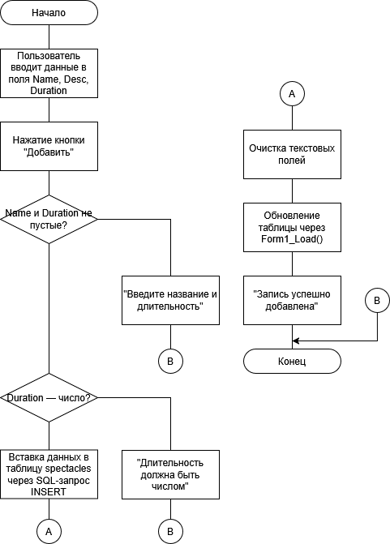
Рисунок А1. Блок-схема Добавление спектакля

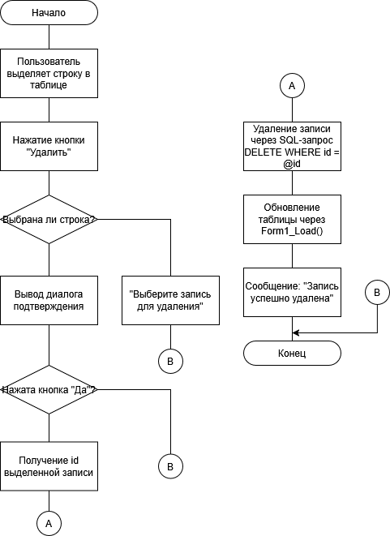
Рисунок А2. Блок-схема Удаление спектакля

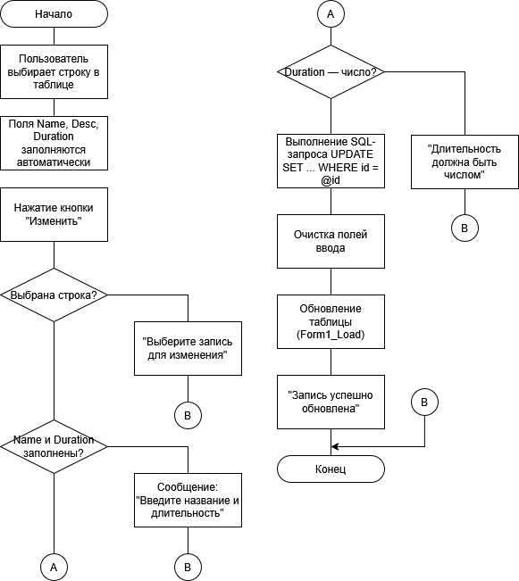
Рисунок А3. Блок-схема Редактирование спектакля

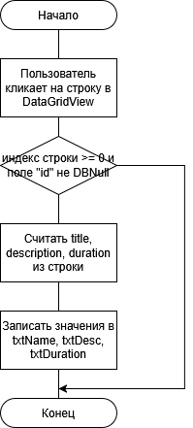
Рисунок А4. Блок-схема Заполнение полей при клике по строке таблицы

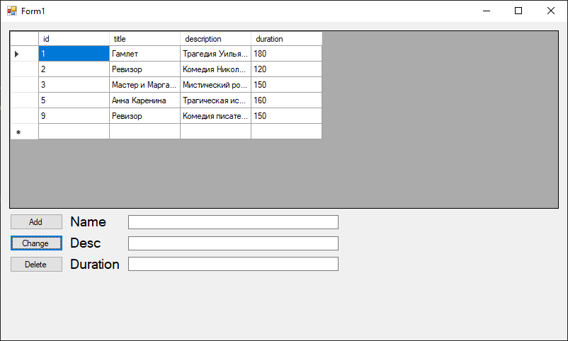
Рисунок А5. Макет приложения

